Практическая работа Excel
Деловая графика

Задание 1
1. Построить в Excel следующую таблицу.
Исходные данные:
Три ученика — Андрей, Илья и Сергей — решили во время школьных каникул поработать распространителями популярной газеты «Садовод-огородник». Друзья работали в течение недели. Количество газет, проданных каждым из ребят за каждый день, занесено в электронную таблицу в следующем виде.
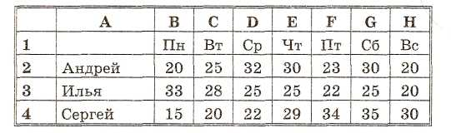
2. Построить гистограмму, представленную на рисунке. Андрей торгует газетами
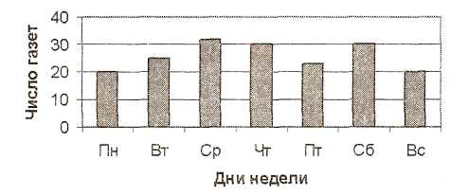
Для построения гистограммы выполнить следующую последовательность действий:
=> выделить в таблице блок ячеек В1:Н2;
=> выполнить команду Вставка —> Диаграмма.
Далее в среде мастера диаграмм выполнить 4 шага:
=> шаг 1: на вкладке Стандартные выбрать тип Гистограмма, вид Обычная Гистограмма, щелкнуть на кнопке Далее;
=>шаг 2: указать диапазон выбора данных — В1:Н2 и порядок выбора — в строках (автоматически установлены); щелкнуть на кнопке Далее;
=> шаг 3: оформить диаграмму: на вкладке Заголовки указать заголовок диаграммы, подписи к осям; на вкладке Легенда указать месторасположение легенды (в данном примере можно не использовать);
=> щелкнуть на кнопке Готово.

Задание 2
Построить множественную диаграмму, изображенную на рисунке.
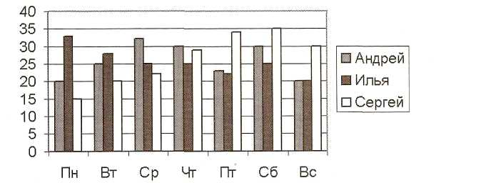
Процесс построения множественной диаграммы отличается от выполнения задания 1 следующим:
- в качестве области данных указывается блок А1:Н4;
- легенда (рамочка с именами) заполняется по содержимому первого столбца. В ней отмечаются цвета столбиков, относящихся к ученикам.
Задание 3
Построить график, изображенный на рисунке.
Процесс построения графика отличается от выполнения задания 3 следующим: на первом шаге указывается тип Линии, вид Линии и точки.
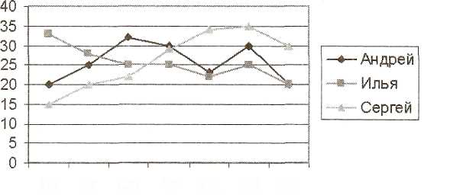
Пн Вт Ср Чг Пт Сб Вс
Задание 4
Построить круговую диаграмму, изображенную на рисунке.
Торговля в понедельник
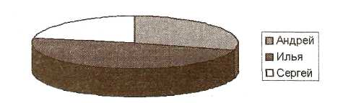
Процесс построения круговой диаграммы отличается от выполнения предыдущих заданий следующим:
- в качестве области данных указывается: А2:В4;
- на первом шаге указывается тип Круговая диаграмма.

